**Волошка синя— Centaurea cyanus L.**

Однорічна або дворічна сіро-пухнаста трав'яна рослина. Стебло пряме, гілчасте, заввишки 30—80 см. Листки лан-цетолінійні, нижні — черешкові, верхні — сидячі. Квіт­ки зібрані в суцвіття — кошики на довгих ніжках, кра­йові квітки лійкоподібні, сині, нерівномірно п'ятизубчас­ті, а середні — трубчасті, фіолетові, з тичинками і маточ­кою. Плід — сім'янка з коротким чубком з цупких воло­синок.

Цвіте з травня до серпня.

Росте на пісках і супісках як бур'ян серед посівів жита, пшениці, льону, рідше на парових полях.

Райони поширення — вся територія СРСР (крім по­сушливих зон і Крайньої Півночі).

Збирають і заготовляють пере­важно на Україні, в. Білорусії, Краснодарському краї, Архан­гельській і Вологодській областях, Західному Сибіру.

Для виготовлення ліків вико­ристовують квітки волошки.

Збирають у липні—серпні до­стиглі яскраво-сині крайові лій­коподібні квітки, спочатку відри­вають цілі квіткові кошики, а по­тім з кошиків висмикують віноч­ки крайових синіх квіток, нама­гаючись не зачепити внутрішні трубчасті квітки (вміст останніх у незначній кількості допусти­мий). Побляклі віночки викидають. Зібрані віночки не­гайно сушать у затемненому приміщенні, що добре про­вітрюється, розтрусивши віночки тонким шаром на папері або чистому рядні і часто перетрушуючи з метою збережен­ня натурального кольору.

У квітках є глюкозиди центаурин і цикоріїн, ефірна олія, гіркі речовини, барвники, мінеральні солі, дубильні, білкові речовини, сапоніни.

У науковій медицині експериментально встановлено сечо- і жовчогінну дію волошки.

**Любисток лікарський — Levisticum officiiiale Koch.**

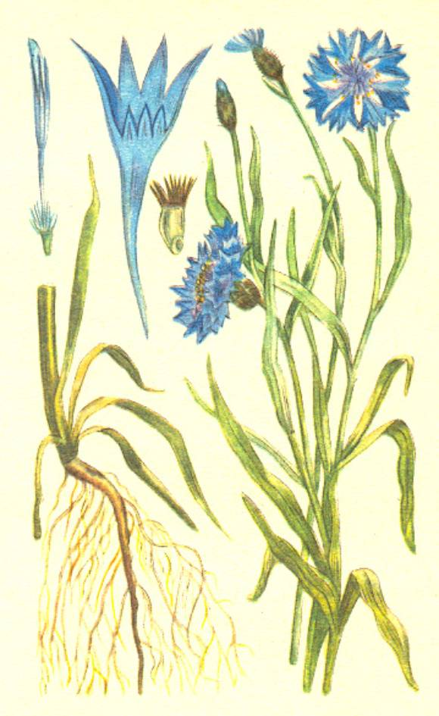

Багаторічна трав'яна рослина. Стебло кругле, труб­часте, заввишки до 2 м, порожнисте, голе, вгорі гілчасте. Листки двічі пірчасторозсічені, надрізано-зубчасті, глян­цеві, великі. Квітки дрібні, світло-жовті, зібрані на кінцях стебла і гілок у круглі зонтики, оточені біля основи багато­листими обгортками. Плід — довгасто-овальна сім'янка. Вся рослина дуже пахуча, на смак — гостро-пряна

Цвіте у червні—липні.

Росте на вологих грун­тах, на городах, полях, у садах.

Район поширення — Україна.

Для виготовлення лі­ків використовують ко­рені любистку.

Збирають корені восе­ни, старанно очищають від землі, нанизують на мо­тузок і сушать на віль­ному повітрі, у теплому приміщенні, на печі; збе­рігають у закритих ко­робках у сухому місці, бо корінь любистку вбирає вологу і приваблює ко­мах.

Містить ефірну олію (терпенол), жир, крохмаль, камедь, цукор, яблучну і ангелінову кислоти, смоли. У народній медицині відвари і настої використовують для лікування серця, водянки, як сечогінний і відхарку­вальний засіб.

Застосовують: 1) як сечогінний засіб при набряках серцевого походження — відвар 2 столових ложок кореня любистку на 1 л води п'ють по 1 склянці 4—5 разів на день;

2) як відхаркувальний засіб — відвар з 2 столових ложок подрібненого кореня на 2 склянки води п'ють по 1/2 склянки 3 рази на день.

**Рута пахуча — Ruta graveolens L.**

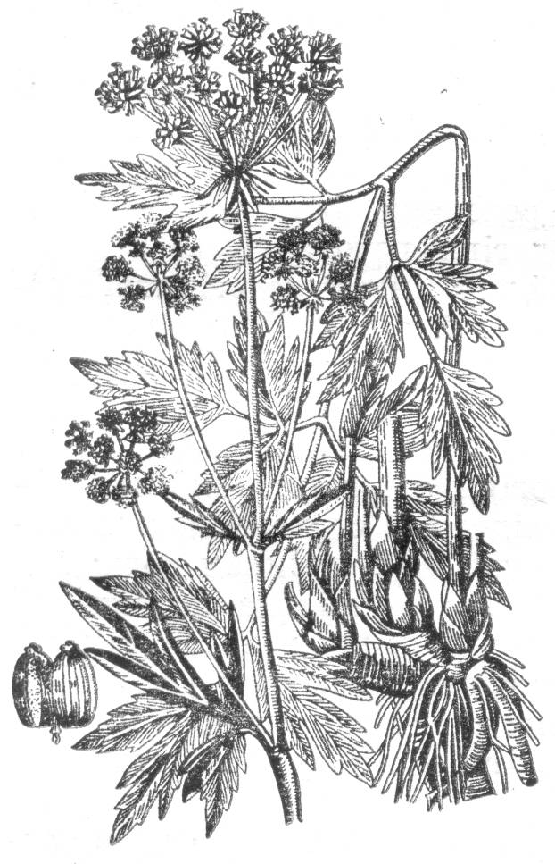

Багаторічна сірувато-зелена, дуже запашна рослина. Стебло пряме, гілчасте, гладке, заввишки 30—100 см. Листки чергові, довгасто-яйцевидні, злегка м'ясисті, сі­рувато-зелені, двічі або тричі пірчасторозсічені, з крапча­стими залозками, що просвічують. Квітки зеленувато-жовті на коротких квітконіжках, зібрані в щитковидну волоть. Запах ароматичний, смак гострий, пряний, гір­кий.

Цвіте в червні—липні і частково в серпні.

Росте у дикому ви­гляді в Криму, куль­тивується на городах і в садах, також пере­важно в Криму.

Для виготовлення ліків використовують листки рути.

Збирають тільки ли­сточки на початку цві­тіння (червень—ли­пень).

Сушать на вільному повітрі в затінку. Вису­шені листки дуже за­пашні.

Рута — одна з най­давніших лікарських рослин.

У народній медицині застосовують у випадку хвороб серця, розладу нервової системи, маткових кровотеч, при суглобовому ревматизмі та ішіасі.

Рута пахуча містить глюкозид рутин, ефірну олію, гіркоту, рутові і яблучні кислоти 0,5—1 % кумариноподібних сполук, ароматичні кетони, алкалоїд кокуксагін та ін.

В гомеопатії руту використовують при спазматичних захворюваннях шлунково-кишкового тракту і як заспо­кійливий засіб. Рута належить до сильнодіючих засобів і тому треба додержувати вказівок щодо дозування.

В аптеках є препарат рутин (належить до вітаміну Р), який застосовують у випадку порушеної проникності су­дин, а також для профілактики при лікуванні дикумариноподібних та іншими антикоагулянтами.

